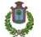

C O M U N E D I C R I S P A N O
Città Metropolitana di Napoli

SOSPENSIONE EROGAZIONE IDRICA
DALLE ORE 15.00 ALLE ORE 22.00 DEL GIORNO 09 APRILE 2024

Con nota prot. 3470 del 28.03.2024 ACQUA CAMPANIA SPA ha comunicato che per un improcrastinabile intervento di manutenzione straordinaria a carico del sistema idrico Santa Sofia, non sarà garantita l’erogazione idrica o si potranno verificare riduzioni delle pressioni di consegna alle utenze di diversi nodi acquedottistici che coinvolgono i comuni di Crispano, Aversa, Frattaminore, Sant’Arpino, Succivo e Caivano.
Si invita pertanto la cittadinanza a munirsi di riserve di acqua necessarie a far fronte alla sospensione idrica.
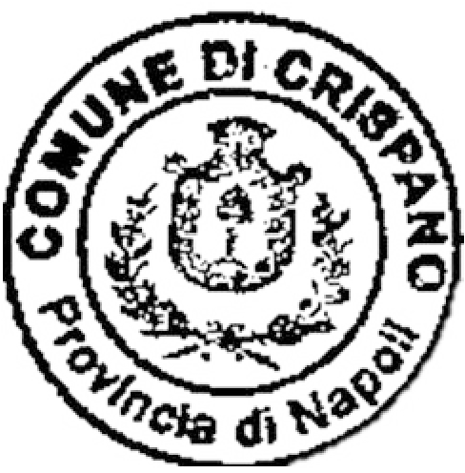
Crispano, 05.04.2024 Il Sindaco
Avv. Michele Emiliano

